Wirtschaftlichkeitsbetrachtung

Verein der Versicherten e.V.

## **Informationen zur Aufgabe:**

Vollkostensatz für Sachbearbeiter: 47,5€

Anfragen zum Dokumentenversand:

Anzahl: ca. 50 Stück pro Woche

Dauer der Bearbeitung: 5 Minuten pro Anfrage

Spezialfälle (mit Rückfragen):

Anzahl: ca. 10 pro Woche

Dauer der Bearbeitung: ca. 15 Minuten pro Anfrage

Fehlzustellungen pro Jahr ca. 50 Stück (a 1,60€ Versand)

## **Berechnung der Gesamtkosten:**

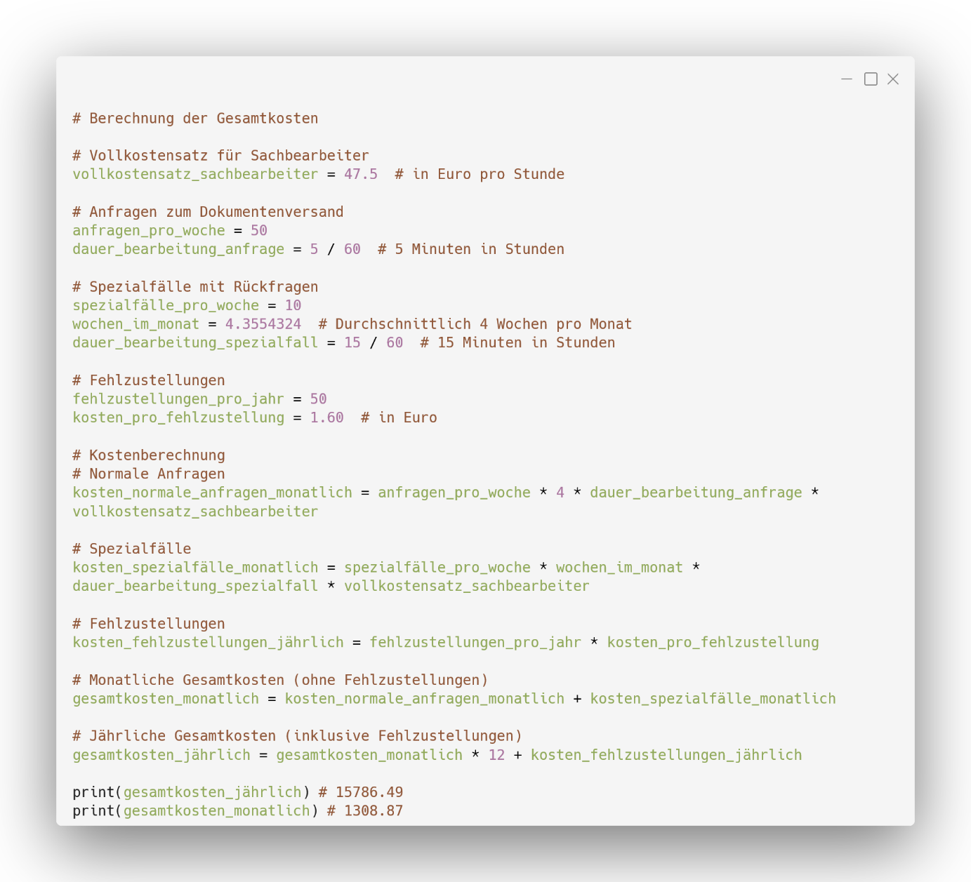

## **Interpretation der Ergebnisse:**

### Monatliche Kosten:

Die monatlichen Kosten von etwa 672,92 € spiegeln den Aufwand wider, der für die Bearbeitung der regulären Anfragen sowie der komplexeren Spezialfälle mit Rückfragen aufgebracht wird.

Jährliche Kosten:  
Die jährlichen Kosten von rund 8155,00 €, die auch die Fehlzustellungen mit einschließen, stellen eine bedeutende Ausgabe für den Verein dar. Dies zeigt, dass neben den laufenden Personal- und Bearbeitungskosten auch Fehler im Versandprozess (Fehlzustellungen) zu finanziellen Belastungen führen.